Международный день медицинской сестры
«МЕДИЦИНСКИМ СЕСТРАМ ПРИНАДЛЕЖИТ ВЕДУЩИЙ ГОЛОС
В ЗАЩИТЕ ПРАВА ЧЕЛОВЕКА НА ЗДОРОВЬЕ»
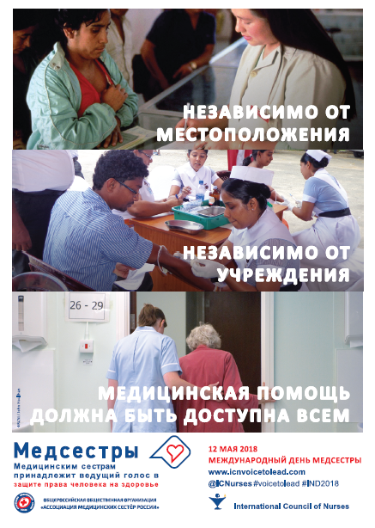
Международный день медицинской сестры отмечается ежегодно 12 мая. Ежегодно к этому дню Международный совет подготавливает информационные материалы, объявляет тематику и лозунг предстоящего дня. Почему выбрана именно эта дата? Всё просто: 12 мая 1820 года родилась англичанка Флоренс Найтингейл - организатор и вдохновитель международного сестринского дела. Она проявила свои сестринские способности в период Крымской войны. Ее опыт и знания, позволили внедрить новую систему санитарного ухода.
В России день медицинской сестры был официально признан в 1993 году. Ежегодно мы выражаем солидарность медицинским сестрам всего мира, отмечая 12 мая Международный день медицинской сестры, благодаря тому, что Ассоциация медицинских сестер Росси, частью которой является Омская профессиональная сестринская ассоциация, входит в состав Международного совета медицинских сестер.
В мае 2018 года Международный день пройдет под девизом «Медицинским сестрам принадлежит ведущий голос в защите права человека на здоровье». Лидерство в оказании медицинской помощи в 2018 году выходит на повестку дня как медицинских сестер, так и акушерок. Медицинские сестры - лидеры сегодня имеют возможность от имени миллионов коллег озвучить вопросы, связанные с расширением роли специалистов, развитием образования, укреплением материально-технической базы. Такие инвестиции в долгосрочной перспективе совершенно оправданы, ведь их непосредственный результат – это здоровье, высокий уровень качества жизни, сохранение социальной активности населения, предотвращение экстраординарных, дорогостоящих и высокотехнологичных медицинских вмешательств там, где это возможно, за счет качественного обучения пациента и его близких, профилактики осложнений заболевания, качественного сестринского ухода.
Профессия медицинской сестры стабильно входит в ряд самых уважаемых. Сестринское дело – это самостоятельная наука и самостоятельная профессия. За последние 25 лет национальная ассоциация, объединив региональные общественные организации в единое мощное сестринское движение, добилась не только признания сестринской профессии в обществе, но и внесла вклад в развитие сестринского дела как науки, сохранив вековые традиции милосердия. Благодаря Ассоциации, медицинские сестры имеют возможность не только стать компетентными специалистами и совершенствовать свою профессию, но и в торжественный день поделиться своими достижениями и успехами.
Сегодня нам, медицинским сестрам по праву отводится важная роль в обеспечении доступной качественной и эффективной медицинской помощи и усилении профилактической работы. Мы достигли единства команды и мотивации при выполнении поставленных задач, что обеспечивается путем предоставления возможности накопления и обмена опытом.
Омская профессиональная сестринская ассоциация от всей души поздравляет медицинских сестер с профессиональным праздником! Желает крепкого здоровья вам и вашим близким, счастья, профессиональных успехов, признания со стороны коллег и благодарных пациентов!
Профессиональный комитет ОПСА призывает провести мероприятия, посвященные Международному дню медицинской сестры: конференции, семинары, акции, выступления на радио и телевидении, пресс-конференции, экскурсии, встречи, ярмарки здоровья, флешмобы с целью привлечения внимания общественности и обозначения важности профессии медицинской сестры.
Информацию о проведенных мероприятиях и 2-3 фотографии необходимо отправить председателю профессионального комитета Марине Юрьевне Дорошенко до 18.05.2017 года на электронный адрес m.doroshenko@mail.ru, тел. раб. (3812) 30-42-59, моб. 8-913-988-42-55.

